Bases de datos embebidas (SqLite)

Hacer una aplicación que me permita saber el dinero a prestar a un usuario, se debe ingresar a través de una actividad los datos del usuario, la información del crédito y manejar una actividad de ingreso a través de un login y una contraseña

Modos de apertura de una base de datos

Escritura (write) 🡪 Insert, update y Delete (true=1 o más, false=0)

Lectura (Read) 🡪 Select (tabla o documento Json)

Movimiento de la información en Sqlite de Android Studio



Diseño

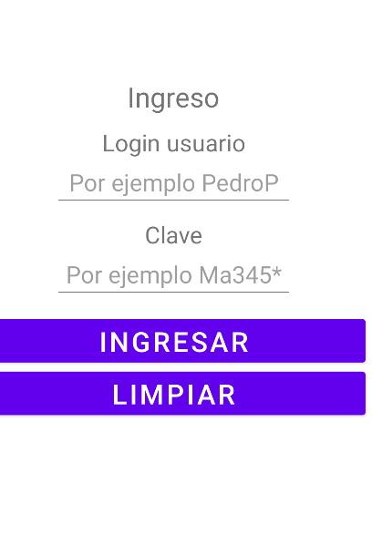

Código diseño Actividad ingreso

<?xml version="1.0" encoding="utf-8"?>  
<LinearLayout xmlns:android="http://schemas.android.com/apk/res/android"  
 xmlns:app="http://schemas.android.com/apk/res-auto"  
 xmlns:tools="http://schemas.android.com/tools"  
 android:layout_width="match_parent"  
 android:orientation="vertical"  
 android:layout_height="match_parent"  
 tools:context=".MainActivity">  
  
 <TextView  
 android:layout_width="200dp"  
 android:layout_marginTop="140dp"  
 android:layout_gravity="center"  
 android:gravity="center"  
 android:textSize="35dp"  
 android:layout_height="wrap_content"  
 android:text="Ingreso" />  
  
 <TextView  
 android:layout_width="300dp"  
 android:layout_marginTop="15dp"  
 android:layout_gravity="center"  
 android:gravity="center"  
 android:textSize="30dp"  
 android:layout_height="wrap_content"  
 android:text="Login usuario" />  
  
 <EditText  
 android:id="@+id/etusuario"  
 android:layout_width="300dp"  
 android:layout_height="wrap_content"  
 android:ems="10"  
 android:textSize="30dp"  
 android:layout_gravity="center"  
 android:gravity="center"  
 android:inputType="textPersonName"  
 android:hint="Por ejemplo PedroP" />  
  
 <TextView  
 android:layout_width="200dp"  
 android:layout_height="wrap_content"  
 android:layout_marginTop="15dp"  
 android:layout_gravity="center"  
 android:gravity="center"  
 android:textSize="30dp"  
 android:text="Clave" />  
  
 <EditText  
 android:id="@+id/etclave"  
 android:layout_width="300dp"  
 android:layout_height="wrap_content"  
 android:ems="10"  
 android:textSize="30dp"  
 android:layout_gravity="center"  
 android:gravity="center"  
 android:inputType="textPassword"  
 android:hint="Por ejemplo Ma345*" />  
  
 <Button  
 android:id="@+id/btingresar"  
 android:layout_marginTop="20dp"  
 android:layout_marginRight="30dp"  
 android:layout_marginLeft="30dp"  
 android:layout_width="match_parent"  
 android:layout_height="wrap_content"  
 android:textSize="35dp"  
 android:text="Ingresar" />  
  
 <Button  
 android:id="@+id/btlimpiar"  
 android:layout_marginRight="30dp"  
 android:layout_marginLeft="30dp"  
 android:layout_width="match_parent"  
 android:layout_height="wrap_content"  
 android:text="Limpiar"  
 android:textSize="35dp" />  
</LinearLayout>

¿Como adicionar una Actividad?

Seleccionar las siguientes acciones ubicados en Java y el primer com.exemplo.credito:

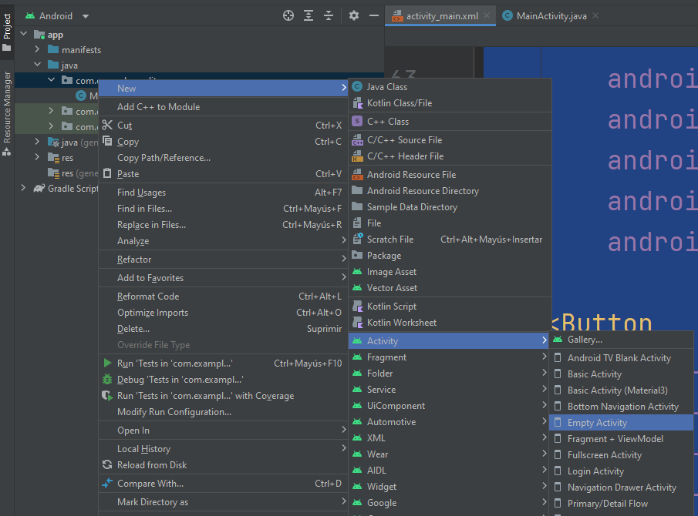

Dar un nombre y tener en cuenta

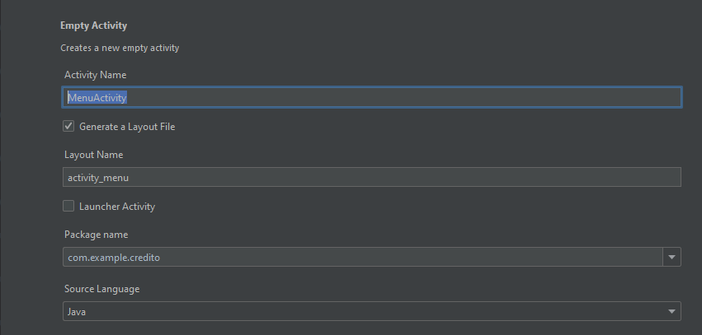

Genera el activity_menu.xml para diseñarlo

Cambiar la actividad que se lanza cuando se ejecuta el emulador (si se chulea, esta actividad es la que se lanza)

Código Menu_Activity Xml

<?xml version="1.0" encoding="utf-8"?>  
<LinearLayout xmlns:android="http://schemas.android.com/apk/res/android"  
 xmlns:app="http://schemas.android.com/apk/res-auto"  
 xmlns:tools="http://schemas.android.com/tools"  
 android:layout_width="match_parent"  
 android:orientation="vertical"  
 android:layout_height="match_parent"  
 tools:context=".MenusActivity">  
  
 <TextView  
 android:layout_width="300dp"  
 android:layout_marginTop="250dp"  
 android:layout_gravity="center"  
 android:gravity="center"  
 android:textSize="35dp"  
 android:layout_height="wrap_content"  
 android:text="Menu principal" />  
  
 <Button  
 android:layout_marginTop="20dp"  
 android:layout_marginRight="30dp"  
 android:layout_marginLeft="30dp"  
 android:layout_width="match_parent"  
 android:layout_height="wrap_content"  
 android:textSize="35dp"  
 android:text="Credito" />  
  
 <Button  
 android:layout_marginRight="30dp"  
 android:layout_marginLeft="30dp"  
 android:layout_width="match_parent"  
 android:layout_height="wrap_content"  
 android:text="Cliente"  
 android:textSize="35dp" />  
  
</LinearLayout>

Diseño CreditoActivity



Código Xml

<?xml version="1.0" encoding="utf-8"?>  
<LinearLayout xmlns:android="http://schemas.android.com/apk/res/android"  
 xmlns:app="http://schemas.android.com/apk/res-auto"  
 xmlns:tools="http://schemas.android.com/tools"  
 android:layout_width="match_parent"  
 android:orientation="vertical"  
 android:layout_height="match_parent"  
 tools:context=".CreditoActivity">  
  
  
 <TextView  
 android:layout_width="300dp"  
 android:layout_height="wrap_content"  
 android:layout_marginTop="20dp"  
 android:layout_gravity="center"  
 android:textSize="30dp"  
 android:gravity="center"  
 android:text="Estudio Credito" />  
  
 <TextView  
 android:id="@+id/tvcodigoCredito"  
 android:layout_width="350dp"  
 android:layout_marginLeft="20dp"  
 android:layout_marginRight="20dp"  
 android:layout_gravity="center"  
 android:layout_height="wrap_content"  
 android:textSize="35dp"  
 android:layout_marginTop="10dp"  
 android:gravity="center"  
 android:hint="Codigo Credito" />  
  
 <LinearLayout  
 android:layout_width="match_parent"  
 android:layout_height="60dp"  
 android:layout_marginTop="10dp"  
 android:layout_marginLeft="20dp"  
 android:layout_marginRight="20dp"  
 android:orientation="horizontal">  
  
 <TextView  
 android:id="@+id/tvIdentificacion"  
 android:layout_width="wrap_content"  
 android:layout_height="match_parent"  
 android:layout_weight="1"  
 android:gravity="center"  
 android:textSize="30dp"  
 android:hint="identificacion" />  
  
 <Button  
 android:id="@+id/btBuscar"  
 android:layout_width="wrap_content"  
 android:layout_height="60dp"  
 android:textSize="30dp"  
 android:layout_weight="1"  
 android:text="buscar" />  
  
 </LinearLayout>  
  
 <LinearLayout  
 android:layout_width="match_parent"  
 android:layout_height="60dp"  
 android:layout_marginLeft="20dp"  
 android:layout_marginRight="20dp"  
 android:layout_gravity="center"  
 android:layout_marginTop="10dp"  
 android:orientation="horizontal">  
  
 <TextView  
 android:id="@+id/tvusuario"  
 android:layout_width="wrap_content"  
 android:layout_height="match_parent"  
 android:textSize="30dp"  
 android:layout_weight="1"  
 android:gravity="center"  
 android:hint="nombre" />  
  
 <TextView  
 android:id="@+id/tvprofesion"  
 android:layout_width="wrap_content"  
 android:layout_height="match_parent"  
 android:textSize="30dp"  
 android:gravity="center"  
 android:layout_weight="1"  
 android:hint="Profesion" />  
 </LinearLayout>  
  
 <LinearLayout  
 android:layout_width="match_parent"  
 android:layout_height="60dp"  
 android:layout_marginLeft="20dp"  
 android:layout_marginRight="20dp"  
 android:layout_gravity="center"  
 android:layout_marginTop="10dp"  
 android:orientation="horizontal">  
  
 <TextView  
 android:id="@+id/tvsalario"  
 android:layout_width="155dp"  
 android:layout_height="match_parent"  
 android:layout_weight="1"  
 android:gravity="center"  
 android:hint="salario"  
 android:textSize="30dp" />  
  
 <TextView  
 android:id="@+id/tvingresoExtra"  
 android:layout_width="wrap_content"  
 android:layout_height="match_parent"  
 android:layout_weight="1"  
 android:gravity="center"  
 android:textSize="30dp"  
 android:hint="ingreso Extra" />  
 </LinearLayout>  
  
 <TextView  
 android:id="@+id/tvgastos"  
 android:layout_width="350dp"  
 android:gravity="center"  
 android:layout_marginTop="10dp"  
 android:layout_marginLeft="20dp"  
 android:layout_marginRight="20dp"  
 android:layout_gravity="center"  
 android:layout_height="wrap_content"  
 android:textSize="33dp"  
 android:hint="Gastos" />  
  
 <LinearLayout  
 android:layout_width="match_parent"  
 android:layout_height="60dp"  
 android:layout_marginLeft="20dp"  
 android:layout_marginRight="20dp"  
 android:layout_gravity="center"  
 android:layout_marginTop="10dp"  
 android:orientation="horizontal">  
  
 <TextView  
 android:id="@+id/tvvalorPrestamo"  
 android:layout_width="196dp"  
 android:layout_height="60dp"  
 android:layout_weight="1"  
 android:layout_gravity="center"  
 android:gravity="center"  
 android:hint="Valor prestamo"  
 android:textSize="28dp" />  
  
 <Button  
 android:id="@+id/btejecutar"  
 android:layout_width="wrap_content"  
 android:layout_height="60dp"  
 android:layout_gravity=""  
 android:layout_weight="1"  
 android:gravity="center"  
 android:textSize="23dp"  
 android:text="Ejecutar" />  
  
 </LinearLayout>  
  
 <LinearLayout  
 android:layout_width="match_parent"  
 android:layout_height="70dp"  
 android:layout_marginTop="10dp"  
 android:layout_marginLeft="15dp"  
 android:layout_marginRight="15dp"  
 android:layout_gravity="center"  
 android:orientation="horizontal">  
  
 <Button  
 android:id="@+id/btguardar"  
 android:layout_width="198dp"  
 android:layout_height="70dp"  
 android:layout_weight="1"  
 android:text="guardar"  
 android:textSize="23dp" />  
  
 <Button  
 android:id="@+id/btconsultar"  
 android:layout_width="wrap_content"  
 android:layout_height="70dp"  
 android:layout_weight="1"  
 android:text="consultar"  
 android:textSize="23dp" />  
 </LinearLayout>  
  
 <LinearLayout  
 android:layout_width="match_parent"  
 android:layout_height="70dp"  
 android:layout_marginTop="10dp"  
 android:layout_marginLeft="20dp"  
 android:layout_marginRight="20dp"  
 android:layout_gravity="center"  
 android:orientation="horizontal">  
  
 <Button  
 android:id="@+id/btanular"  
 android:layout_width="184dp"  
 android:layout_height="match_parent"  
 android:layout_weight="1"  
 android:text="anular"  
 android:textSize="23dp" />  
  
 <Button  
 android:id="@+id/btregrsar"  
 android:layout_width="wrap_content"  
 android:layout_height="70dp"  
 android:layout_weight="1"  
 android:textSize="23dp"  
 android:text="regresar" />  
 </LinearLayout>  
  
 <Button  
 android:id="@+id/btcancelar"  
 android:layout_width="match_parent"  
 android:layout_height="64dp"  
 android:layout_marginTop="15dp"  
 android:layout_marginLeft="20dp"  
 android:layout_marginRight="20dp"  
 android:layout_gravity="center"  
 android:text="cancelar"  
 android:textSize="23dp" />  
</LinearLayout>

Diseño UsuarioActivity



Código Xml

<?xml version="1.0" encoding="utf-8"?>  
<LinearLayout xmlns:android="http://schemas.android.com/apk/res/android"  
 xmlns:app="http://schemas.android.com/apk/res-auto"  
 xmlns:tools="http://schemas.android.com/tools"  
 android:layout_width="match_parent"  
 android:orientation="vertical"  
 android:layout_height="match_parent"  
 tools:context=".UsuarioActivity">  
  
 <TextView  
 android:layout_width="300dp"  
 android:layout_height="wrap_content"  
 android:layout_marginTop="30dp"  
 android:layout_gravity="center"  
 android:textSize="30dp"  
 android:gravity="center"  
 android:text="Usuario" />  
  
 <LinearLayout  
 android:layout_width="match_parent"  
 android:layout_height="60dp"  
 android:layout_marginRight="20dp"  
 android:layout_marginLeft="20dp"  
 android:layout_marginTop="8dp"  
 android:orientation="horizontal">  
  
 <EditText  
 android:id="@+id/etidentificacion"  
 android:layout_width="180dp"  
 android:layout_height="wrap_content"  
 android:ems="10"  
 android:gravity="center"  
 android:textSize="25dp"  
 android:hint="identificacion"  
 android:inputType="number" />  
  
 <Button  
 android:id="@+id/btBuscar"  
 android:layout_width="180dp"  
 android:layout_height="60dp"  
 android:textSize="25dp"  
 android:layout_weight="1"  
 android:text="buscar" />  
 </LinearLayout>  
  
 <EditText  
 android:id="@+id/etnombre"  
 android:layout_marginTop="8dp"  
 android:layout_width="match_parent"  
 android:layout_height="wrap_content"  
 android:ems="10"  
 android:gravity="center"  
 android:textSize="25dp"  
 android:hint="Nombre"  
 android:inputType="number" />  
  
 <EditText  
 android:id="@+id/etprofesion"  
 android:layout_marginTop="8dp"  
 android:layout_width="match_parent"  
 android:layout_height="wrap_content"  
 android:ems="10"  
 android:gravity="center"  
 android:textSize="25dp"  
 android:hint="Profesion"  
 android:inputType="number" />  
  
 <EditText  
 android:id="@+id/etempresa"  
 android:layout_marginTop="8dp"  
 android:layout_width="match_parent"  
 android:layout_height="wrap_content"  
 android:ems="10"  
 android:gravity="center"  
 android:textSize="25dp"  
 android:hint="Empresa"  
 android:inputType="textPersonName" />  
   
 <LinearLayout  
 android:layout_width="match_parent"  
 android:layout_height="60dp"  
 android:layout_gravity="center"  
 android:layout_marginLeft="20dp"  
 android:layout_marginTop="8dp"  
 android:layout_marginRight="20dp"  
 android:orientation="horizontal">  
  
 <EditText  
 android:id="@+id/etsalario"  
 android:layout_width="180dp"  
 android:layout_height="wrap_content"  
 android:ems="10"  
 android:gravity="center"  
 android:hint="Salario"  
 android:inputType="number"  
 android:textSize="25dp" />  
  
 <EditText  
 android:id="@+id/etextras"  
 android:layout_width="180dp"  
 android:layout_height="60dp"  
 android:ems="10"  
 android:gravity="center"  
 android:hint="Ingresos extras"  
 android:inputType="number"  
 android:textSize="25dp" />  
 </LinearLayout>  
  
 <EditText  
 android:id="@+id/etgastos"  
 android:layout_width="180dp"  
 android:layout_marginTop="8dp"  
 android:layout_height="wrap_content"  
 android:ems="10"  
 android:layout_gravity="center"  
 android:gravity="center"  
 android:hint="Gastos"  
 android:inputType="number"  
 android:textSize="25dp" />  
   
 <CheckBox  
 android:id="@+id/cbactivo"  
 android:layout_width="match_parent"  
 android:layout_height="wrap_content"  
 android:textSize="25dp"  
 android:layout_marginTop="8dp"  
 android:layout_marginLeft="20dp"  
 android:layout_marginRight="20dp"  
 android:text=" Activo" />  
  
 <LinearLayout  
 android:layout_width="match_parent"  
 android:layout_height="60dp"  
 android:layout_marginTop="8dp"  
 android:layout_marginRight="20dp"  
 android:layout_marginLeft="20dp"  
 android:layout_gravity="center"  
 android:orientation="horizontal">  
   
 <Button  
 android:id="@+id/btguardar"  
 android:layout_width="198dp"  
 android:layout_height="60dp"  
 android:layout_gravity="center"  
 android:layout_weight="1"  
 android:text="guardar"  
 android:textSize="23dp" />  
  
 <Button  
 android:id="@+id/btconsultar"  
 android:layout_width="188dp"  
 android:layout_height="60dp"  
 android:layout_gravity="center"  
 android:layout_weight="1"  
 android:text="consultar"  
 android:textSize="23dp" />  
 </LinearLayout>  
   
 <LinearLayout  
 android:layout_width="match_parent"  
 android:layout_height="60dp"  
 android:layout_marginTop="8dp"  
 android:layout_marginRight="20dp"  
 android:layout_marginLeft="20dp"  
 android:layout_gravity="center"  
 android:orientation="horizontal">  
  
 <Button  
 android:id="@+id/btanular"  
 android:layout_width="184dp"  
 android:layout_height="60dp"  
 android:layout_weight="1"  
 android:text="anular"  
 android:textSize="23dp" />  
  
 <Button  
 android:id="@+id/btcancelar"  
 android:layout_width="wrap_content"  
 android:layout_height="60dp"  
 android:layout_weight="1"  
 android:textSize="23dp"  
 android:text="cancelar" />  
 </LinearLayout>  
  
 <Button  
 android:id="@+id/btregresar"  
 android:layout_width="match_parent"  
 android:layout_height="60dp"  
 android:layout_marginRight="20dp"  
 android:layout_marginLeft="20dp"  
 android:layout_gravity="center"  
 android:layout_marginTop="8dp"  
 android:text="regresar"  
 android:textSize="23dp" />  
   
</LinearLayout>

Código Java

Para pasar de una actividad a otra se utiliza la librería Intent que tiene la siguiente sintaxis:

Intent nom_objeto_actividad=new intent(Actividad_origen,Actividad_destino.class);

Y se lanza con la instrucción startActivity(nom_objeto_actividad)

Nota: para pasar información de una actividad a otra se utiliza la instrucción

putExtra que tiene la siguiente sintaxis:

nombre_objeto_actividad.putExtra(“nombre_variable”,dato_a_pasar);

Para recuperarla en otra actividad se utiliza:

Variable= getIntent().getStringExtra(“nombre_variable”);

Código Java MainActivity.java

public class MainActivity extends AppCompatActivity {  
  
 EditText jetusuario,jetclave;  
  
 @Override  
 protected void onCreate(Bundle savedInstanceState) {  
 super.onCreate(savedInstanceState);  
 setContentView(R.layout.*activity_main*);  
 //Ocultar la barra de titulos y asociar objetos Java a objetos Xml  
 getSupportActionBar().hide();  
 jetusuario=findViewById(R.id.*etusuario*);  
 jetclave=findViewById(R.id.*etclave*);  
 }  
  
 public void Ingresar(View view){  
 String usuario=jetusuario.getText().toString();  
 Intent intmenu=new Intent(this,MenusActivity.class);  
 intmenu.putExtra("datos",usuario);  
 startActivity(intmenu);  
 }  
  
 public void Limpiar(View view){  
 jetclave.setText("");  
 jetusuario.setText("");  
 jetusuario.requestFocus();  
 }  
}

Código Java Menuactivity.java

Nota: Se debe crear una clase que herede de la librería de Android Studio para la implementación de bases de datos con Sqlite (para este caso ClsOpenHelper (un nombre cualquiera))

Click derecho en la carpeta com.example.credito (esta dentro de Java), New y Java Class

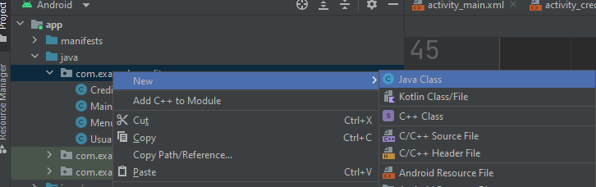

Luego damos el nombre de la clase y doble click en Class

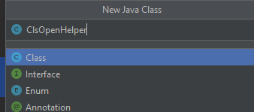

Esta clase debe heredar de la librería del Android Studio SqliteOpenHelper que es una clase abstracta (se deben implementar los métodos OnCreate y OnUpgrade) y tiene un constructor heredado (se debe seleccionar el primero)

El código de la clase ClsOpenHelper queda de la siguiente forma:

public class ClsOpenHelper extends SQLiteOpenHelper {  
 public ClsOpenHelper(@Nullable Context context, @Nullable String name, @Nullable SQLiteDatabase.CursorFactory factory, int version) {  
 super(context, name, factory, version);  
 }  
  
 @Override  
 public void onCreate(SQLiteDatabase db) {  
 db.execSQL("create table TblCliente(identificacion text primary key," +  
 "nombre text not null,profesion text not null,empresa text " +  
 "not null, salario integer not null,ingreso_extra integer not null," +  
 "gastos integer not null,activo text not null default 'si')");  
  
 db.execSQL("create table TblCredito(cod_credito text primary key," +  
 "identificacion text not null, valor_prestamo integer not null," +  
 "activo text not null default 'si',constraint pk_credito " +  
 "foreign key (identificacion) references TblCliente(identificacion))");  
 }  
  
 @Override  
 public void onUpgrade(SQLiteDatabase db, int oldVersion, int newVersion) {  
 db.execSQL("drop table TblCliente");  
 db.execSQL("drop table TblCredito");{  
 onCreate(db); }  
 }  
}

Sintaxis consulta

"select * from TblCliente where identificacion='" + identificacion + "'"

Código Java UsuarioActivity.java

public class UsuarioActivity extends AppCompatActivity {  
  
 EditText jetidentificacion,jetnombre,jetprofesion,  
 jetempresa,jetsalario,jetextras,jetgastos;  
 CheckBox jcbactivo;  
 //Instanciar la clase que heredo de la clase SqliteOpenHelper  
 ClsOpenHelper admin=new ClsOpenHelper(this,"Banco.bd",null,1);  
 String identificacion,nombre,profesion,empresa,salario,extras,gastos;  
 Long resp;  
  
 @Override  
 protected void onCreate(Bundle savedInstanceState) {  
 super.onCreate(savedInstanceState);  
 setContentView(R.layout.*activity_usuario*);  
 //ocultar barra de titulo y asociar objetos Java y Xml  
 getSupportActionBar().hide();  
 jetidentificacion=findViewById(R.id.*etidentificacion*);  
 jetnombre=findViewById(R.id.*etnombre*);  
 jetprofesion=findViewById(R.id.*etprofesion*);  
 jetempresa=findViewById(R.id.*etempresa*);  
 jetsalario=findViewById(R.id.*etsalario*);  
 jetextras=findViewById(R.id.*etextras*);  
 jetgastos=findViewById(R.id.*etgastos*);  
 jcbactivo=findViewById(R.id.*cbactivo*);  
 }  
  
 public void Guardar(View view){  
 identificacion=jetidentificacion.getText().toString();  
 nombre=jetnombre.getText().toString();  
 profesion=jetprofesion.getText().toString();  
 empresa=jetempresa.getText().toString();  
 salario=jetsalario.getText().toString();  
 extras=jetextras.getText().toString();  
 gastos=jetgastos.getText().toString();  
 if (identificacion.isEmpty() || nombre.isEmpty() || profesion.isEmpty() ||  
 empresa.isEmpty() || salario.isEmpty() || extras.isEmpty() || gastos.isEmpty()){  
 Toast.*makeText*(this, "Todos los datos son requeridos", Toast.*LENGTH_SHORT*).show();  
 jetidentificacion.requestFocus();  
 }  
 else{  
 SQLiteDatabase fila=admin.getWritableDatabase();  
 ContentValues registro=new ContentValues();  
 registro.put("identificacion",identificacion);  
 registro.put("nombre",nombre);  
 registro.put("profesion",profesion);  
 registro.put("empresa",empresa);  
 registro.put("salario",Integer.*parseInt*(salario));  
 registro.put("ingreso_extra",Integer.*parseInt*(extras));  
 registro.put("gastos",gastos);  
 resp=fila.insert("TblCliente",null,registro);  
 if (resp == 0){  
 Toast.*makeText*(this, "Error guardando registro", Toast.*LENGTH_SHORT*).show();  
 }  
 else{  
 Toast.*makeText*(this, "Registro guardado", Toast.*LENGTH_SHORT*).show();  
 Limpiar_campos();  
 }  
 fila.close();  
 }  
 }  
  
 public void Consultar(View view){  
 identificacion=jetidentificacion.getText().toString();  
 if (identificacion.isEmpty()){  
 Toast.*makeText*(this, "Identificacion es requerida para la consulta", Toast.*LENGTH_SHORT*).show();  
 jetidentificacion.requestFocus();  
 }  
 else{  
 SQLiteDatabase fila=admin.getReadableDatabase();  
 Cursor dato=fila.rawQuery("select * from TblCliente where identificacion='" + identificacion + "'",null);  
 if (dato.moveToNext()){  
 jetnombre.setText(dato.getString(1));  
 jetprofesion.setText(dato.getString(2));  
 jetempresa.setText(dato.getString(3));  
 jetsalario.setText(dato.getString(4));  
 jetextras.setText(dato.getString(5));  
 jetgastos.setText(dato.getString(6));  
 if (dato.getString(7).equals("si"))  
 jcbactivo.setChecked(true);  
 else  
 jcbactivo.setChecked(false);  
 }  
 else{  
 Toast.*makeText*(this, "Cliente no registrado", Toast.*LENGTH_SHORT*).show();  
 jetidentificacion.requestFocus();  
 }  
 }  
 }  
  
 private void Limpiar_campos(){  
 jetidentificacion.setText("");  
 jetgastos.setText("");  
 jetextras.setText("");  
 jetsalario.setText("");  
 jetempresa.setText("");  
 jetprofesion.setText("");  
 jetnombre.setText("");  
 jcbactivo.setChecked(false);  
 jetidentificacion.requestFocus();  
 }  
}